***Дворянніков Сергій Олександрович,*** *студент,*

*Чернівецький національний університет*

*імені Юрія Федьковича, м. Чернівці*

***Сопронюк Тетяна Миколаївна,*** *доцент,*

*Чернівецький національний університет*

*імені Юрія Федьковича, м. Чернівці*

*ORCID:0000-0002-7031-9880*

**РОЗРОБКА САЙТУ ДЛЯ МОНІТОРИНГУ КРИПТОВАЛЮТНОГО РИНКУ**

Криптовалюта [1] – це децентралізовані цифрові гроші, призначені для використання в Інтернеті. Біткойн, який був створений у 2008 році, був першою криптовалютою, і досі залишається найбільшим, найвпливовішим та найвідомішим. Протягом десяти років з того часу Біткойн та інші криптовалюти, такі як Ефіріум, зростали як цифрові альтернативи грошам, виданим урядами.

Освоєння ринку криптовалют – це завдання, що набуває все більшої актуальності в сучасному фінансовому світі. За останнє десятиліття криптовалюти здобули значну популярність та вплив на глобальні фінансові ринки, проте вони залишаються новими для багатьої інвесторів та фіхівців у галузі фінансів.

У зв’язку з цим створення інструментів для моніторингу криптовалютного ринку стає досить важливим завданням, такі інструменти надають актуальну інформацію про ціни та тенденції в реальному часі.

Ринок криптовалют відрізняється високою волатильністю та швидкими змінами, тому інструменти для моніторингу повинні бути такими ж швидкими, надійними та зручними у використанні, ось чому веб-додаток було розроблено на таких технологіях як:

* React [2] – бібліотека JS для створення інтерактивних та ефективних веб-інтерфейсів. Вона дозволяє розробникам будувати веб-додатки, які швидко реагують на користувацькі дії без перезавантаження сторінки. React використовує компонентний підхід до розробки, що дозволяє розділити інтерфейс на невеликі та повторно використовувані частини. Крім того, React пропонує вбудовані можливості для роботи з віртуальним DOM, що підвищує продуктивність та швидкість рендерингу веб-сторінок.
* Styled Components [3] – бібліотека, яка дозволяє писати CSS всередені JS файлів, а також надає можливість створювати та використовувати компоненти зі стилями виключано для даного компонента.
* NodeJS [4] – середовище виконання JavaScript, яке дозволяє розробникам створювати серверні застосунки, які здатні обробляти багато запитів одночасно. NodeJS також має велику екосистему модулів, яка надає можливість легко розширювати функціональність вашого додатку за допомгою сторонніх пакетів.

Ці технології дозволяють створити високоякісний та ефективний веб-додаток, який може інтегруватись для використання на різних пристроях та платформах. В даній програмі реалізований наступний функціонал:

1. Перегляд доступних криптовалют та NFT (Non-Fungible Token) [5], графік руху ціни на різних таймфреймах, криптовалютні адреси монети в доступних мережах, централізовані та децентралізовані біржі, на яких монета торгується в даний момент, а також інформацію по вибраній монеті та посилання на відповідні ресурси (Рис.1).
2. Для зручності було додано криптовалютний конвертатор, щоб легко оцінити необхідну кількість грошей для покупки того чи іншого активу по курсу на момент огляду (Рис. 2).
3. Режим порівняння графіків двох криптовалют, щоб оцінити, котрий актив є більш прибутковим/ризиковим порівняно з іншим.
4. Калькулятор прибутку по вибраній монеті на основі даних про момент та суму покупки.

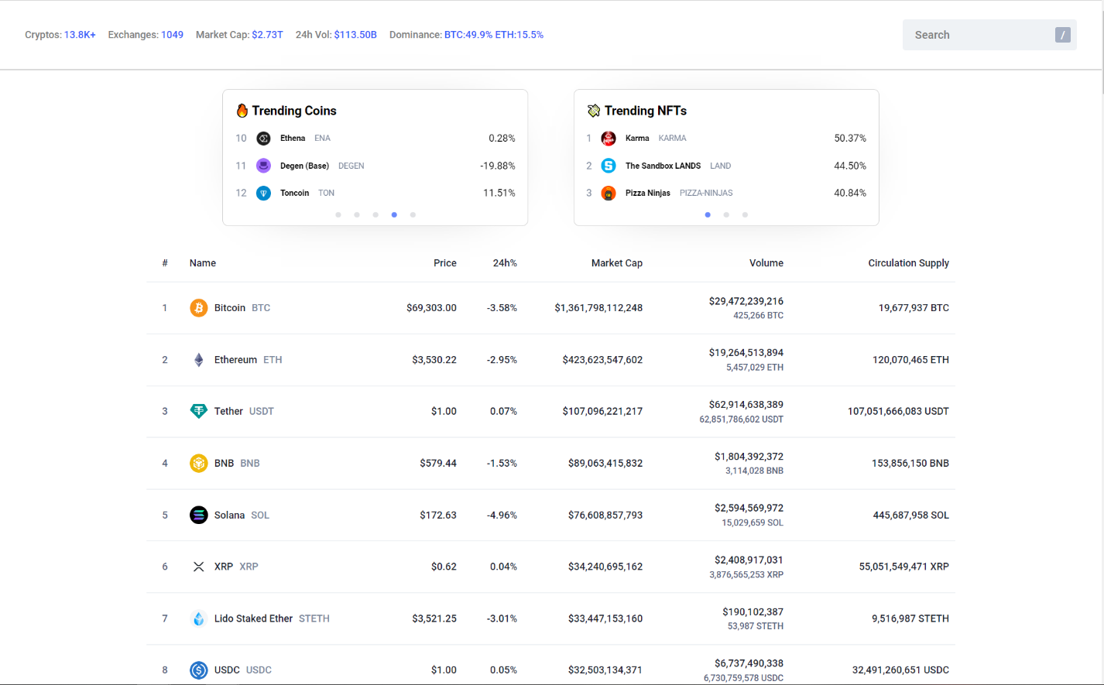

Рис. 1. Огляд доступних криптовалют

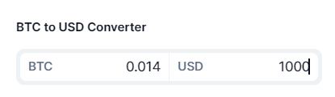

Рис. 2. Криптовалютний конвертатор

**Літератури**

1. Криптовалюта - <https://www.coinbase.com/ru/learn/crypto-basics/what-is-cryptocurrency>
2. React - <https://react.dev/>
3. Styled Components - <https://styled-components.com/docs>
4. NodeJS - <https://nodejs.org/docs/latest/api/>
5. NFT (Non-Fungible Token) - <https://www.kaspersky.com/resource-center/definitions/what-is-an-nft>